Tin học 11

Tuần 4 (25/9/2023->30/9/2023)
Bài 4. Thực hành với các thiết bị số (2 tiết)
1. Lắp ráp các bộ phận của máy tính
- Hoạt động 1:
Bước 1. Chuẩn bị
- Chuẩn bị các bộ phần cần thiết: thân máy tính, màn hình, bàn phím, chuột.
- Xác định các cổng kết nốicó trên máy tính và các thiết bị (Bảng 1)
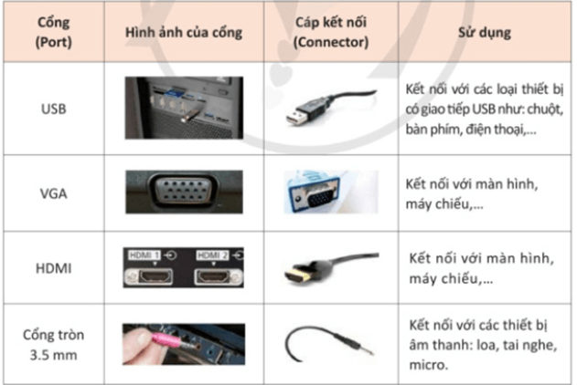
Bước 2. Xếp đặt vị trí thiết bị
Lựa chọn vị trí đặt các thiết bị sao cho:
- Đảm bảo thiết bị có thể cắm được vào nguồn điện.
- Đặt bàn phím, chuột, màn hình trên bàn nơi phù hợp với vị trí lựa chọn
- Lựa chọn vị trí đặt thân máy tính để dễ dàng kết nối với các thiết bị ngoại vi.
Bước 3. Kết nối các bộ phận với nhau (Hình 1)
- Kết nối màn hình với thân máy.
- Kết nối chuột, bàn bìm với thân máy.
- Kết nối cáp VGA (thường là màu xanh lam) với màn hình, vặn chặn các vít.
- Kết nối dây nguồn của màn hình và thân máy với ổ điện
Bước 4. Kiểm tra kết quả
- Bật nguồn màn hình, bật nguồn máy tính.
- Kiểm tra màn hình đã hiển thị bình thường chưa
a. Kết nối máy tính với máy in
Bước 1. Bật nguồn cho máy tính và máy in.
Bước 2. Kết nối máy in với máy tính bằng kết nối USB.
Bước 3. Trên máy tính, tìm cài đặt máy in (Printer settings). Với máy dùng Windows ta chọn Control Panel, với máy dùng MacOS ta chọn System Preferences.
Bước 4. Tìm tuỳ chọn Add a printer (Hình 2) để cài đặt máy in, sau đó làm theo hướng dẫn. Biểu tượng máy in xuất hiện.
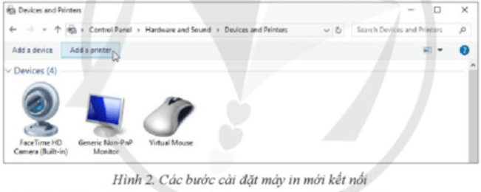
Bước 5. Mở tài liệu và lựa chọn máy in vừa cài đặt để in thử.
Bước 1. Kết nối máy tính với điện thoại thông qua cáp USB.
Sử dụng dây cáp USB, một đầu cắm vào điện thoại, đầu còn lại cắm vào cổng USB trên máy tính (Hình 3).
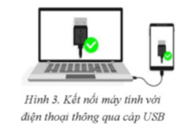
Bước 2. Chọn chế độ kết nối
Thông thường sẽ có các chế độ: sạc pin, truyền tệp, truyền ảnh. Ta chọn chế độ truyền tệp trao đổi dữ liệu giữa máy tính và điện thoại.
Bước 3. Truy cập ổ đĩa bộ nhớ điện thoại và thực hiện việc chuyển / sao chép dữ liệu qua lại giữa máy tính và điện thoại.
Kết nối máy tính dùng Windows 10 với điện thoại thông minh dùng Android thông qua Bluetooth và sao chép một số dữ liệu từ điện thoại sang máy tính và ngược lại.
Hướng dẫn thực hiện:
Bước 1. Bật bluetooth trên điện thoại.
Vào Setting (cài đặt) , chọn bluetooth và gạt công tắc sang chế dộ ON.

